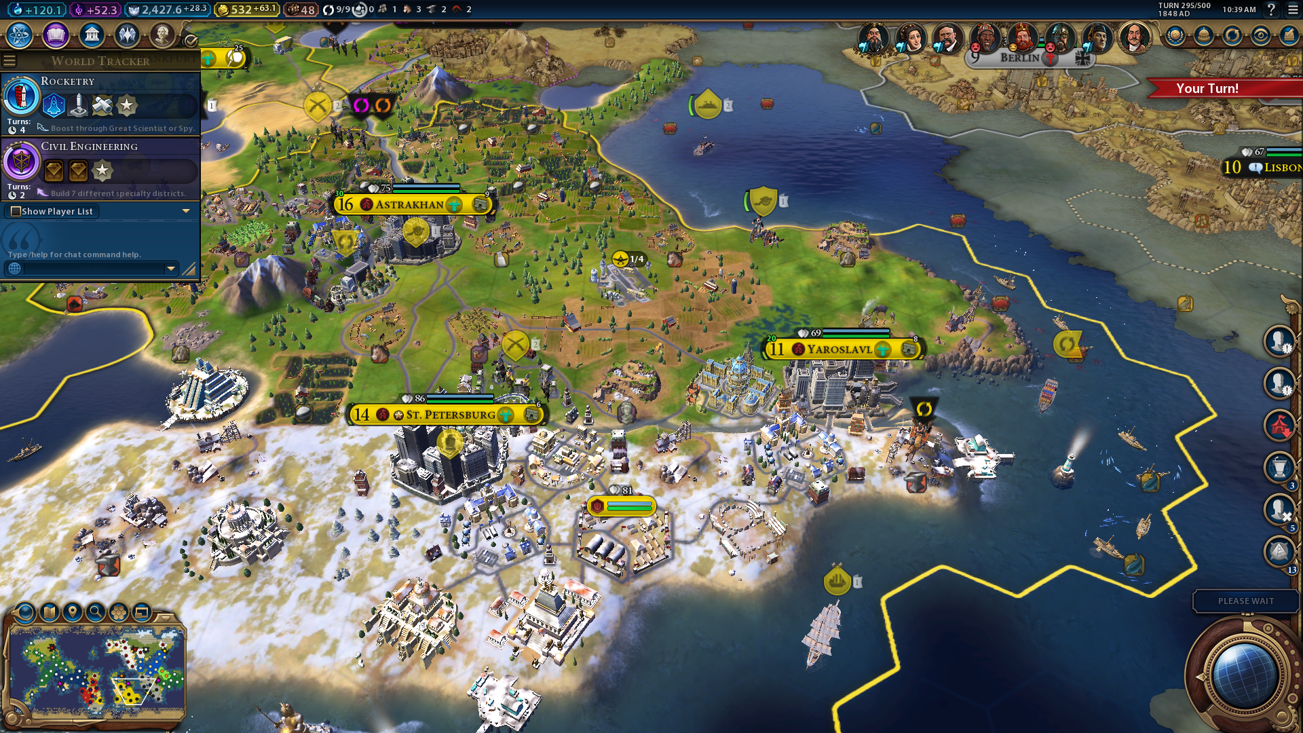

*Game Civilization VI*

Prinsip-prinsip yang tidak ada pada aplikasi ini adalah :

1. User Compatibility  
   Aplikasi ini tidak menyesuaikan dengan user yang memakainya. Semua player menggunakan UI yang sama
2. Familiarity  
   UI pada aplikasi ini memiliki bentuk yang berbeda dibanding dengan aplikasi lainnya yang serupa.
3. Simplicity  
   Anda bisa melihat sendiri, apakah bentuk UI aplikasi diatas itu mengikuti prinsip Simplicity atau tidak.
4. Responsiveness  
   Aplikasi ini terlihat tidak responsif akibat animasi battle atau lainnya yang membuat menekan tombol *Next Turn* terlihat lebih lambat.
5. Invisible Technology  
   Aplikasi ini tidak memiliki Invisible Technology seperti *Speech Recognition, etc.*
6. Ease of Learning and Ease of Use  
   Aplikasi ini memerlukan waktu beberapa jam untuk dapat memahami bagaimana UI serta fitur-fiturnya bekerja.